|||||||||||||||||||||||||||||||||||||||||||||||||||||||||||||||||||||||||||||||||||||||||||||||||||||||||||||||||||||||||||||||||||||||||||||||||||||||||||||||||||||||||||||||||||||||||||||||||||||||||||||||||||||||||||||||||||||||||||||||||||||||||||||||||||||||||||||||||||||||||||||||||||||||||||||||||||||||||||||||||||||||||||||||||||||||||||||||||||||||||||||||||||||||||||||||||||||||||||||||||||||||||||||||||||||||||||||||||||||||||||||||||||||||||||||||||||||||||||||||||||||||||||||||||||||||||||||||||||||||||||||||||||||||||||||||||||||||||||||||||||||||||||||

PUNEM DOAR UNDE STIM RASPUNSURI

BRUH

Reguli:

Verde - Sunt sigur ca e raspunsul bun

Galben - Poate e raspunsul bun

Rosu - Sigur **NU** e raspunsul bun

folosim doc si la probleme

DAAAA

Teorie

Cand este avantajoasa folosirea unui algoritm de tip LRTA*?

a) Cand dorim un algoritm euristic care sa gaseasca solutia optima cu timp de rulare minimal

b) Cand estimarea miscarilor optime si executia lor trebuie sa se intrepatrunda

- aici e si b cred

c) Cand nu se poate determina o euristica admisibila

**d) Cand spatiul de cautare este prea mare pentru a executa un algoritm A* clasic. --asra?**

**Aici e sigur D? Eu zic ca da**

**a.a)**

**b. a) si b)**

**c. b) si d) ++**

**d. c) si d)**

**e .c)**

**f. d)**

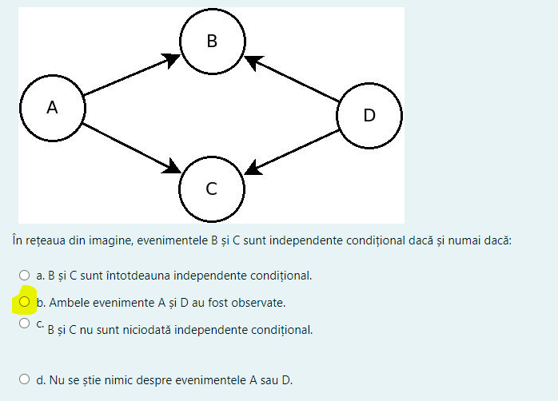

Se considera un motor de reguli (rule engine). Care din urmatoarele criterii pot fi utilizate in rezolvarea conflictelor in cazul instantierii (declansarii) simultane a mai multor reguli pentru un acelasi nou Working Memory Element (WME).

**a) Eticheta de timp a ultimei executii a unei reguli**

**b) Numarul de elemente din left hand side (LHS) al unei reguli**

c) Numarul de elemente din right hand side (RHS) al unei reguli

**d) Criteriu boolean de blocare a unei reguli daca ea a mai fost executata anterior**

a.b.d

Un agent reactive este:

a.un agent capabil sa interactioneaza cu alti agenti sau cu utilizatorul pe baza unui limbaj de comunicare.

b.un agent care percepe mediul si reactioneaza corespunzator schimbarilor din acesta.

c.un agent capabili sa urmareasca executia scopurilor si sa actioneze independent.

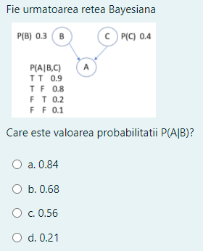

0.84 ++

Dacă nu este adevărat că oricare x, P(x) => Q(x), atunci înseamnă că:

a.Există un x pentru care Q(x) este fals și P(x) este adevărat. +++

b.Există un x pentru care Q(x) este adevărat și iar P(x) este fals.

c.Există un x pentru care Q(x) este fals sau P(x) este adevărat.

d.Nu există niciun x pentru care P(x) este adevărat și Q(x) este adevărat.

Conceptul de "Bag of Words" presupune ca:

a.fiecare cuvant generat este extras dintr-o aceasi distributie independent de celelalte cuvinte. +1

b.fiecare cuvant generat este dependent de precedentul cuvant, cu exceptia cuvantului intial generat.

c.cuvintele sunt generate progresiv, si fiecare cuvant depinde de cuvintele generate anterior.

Considerăm un joc Battle of Sexes cu următoarea matrice de recompense (cu modificarea față de varianta originală că lui Anne îi place foarte mult să meargă la film împreună cu Bob):

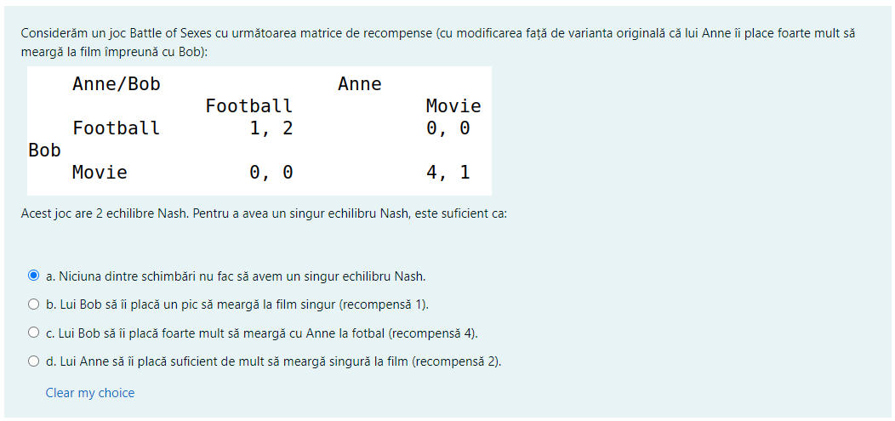

+1 -> niciuna (E NICIUNA, a fost decana jegoasa ca a pus pe dos recompensele)

nu e d? ++

Recompensa 2 NU E

De ce recompensa 2? ca in calculator da ca sunt tot 2 perechi de echilibru

Ati tinut cont ca e Anne/Bob si nu Bob/Anne (pt cei cu calculatorul)? Nu, my bad, n am vazut aia

Flag?

**1,2**  2, 0

0,0 **4,1**

**1,2 nu e nash ca trece din 1 in 2 pe prima linie**

**Da, incercam sa fac oarecum demonstratia de ce e buna recompensa 2 :)) dar**

**pana la urma ramane recompensa 2? eu nu cred ca e buna**

**pai ramane un singur echilibru in 4,1. dispare echilibrul (1,2). de ce nu ar fi bine?**

In cazul unui clasificator **Naive Bayes** pentru text care foloseste unigrame:

a.influenta distributiei a priori scade odata cu cresterea numarului de cuvinte din textul de clasificat.

b.distributia a priori are o influenta semnificativa asupra clasificarii, indiferent de numarul cuvintelor din textul de clasificat. -> asta e aici?

c.influenta distributiei a priori creste odata cu cresterea numarului de cuvinte din textul de clasificat.

În rețeaua din imagine, evenimentele B și C sunt independente condițional dacă și numai dacă:

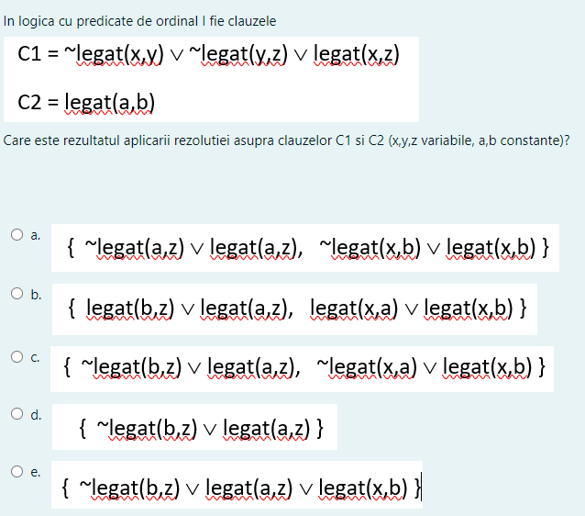

R: C

In logica cu predicate de ordinal I fie clauzele:

c +1

Un algoritm Monte Carlo Tree Serach (MCTS) efectueaza operatiile in ordinea urmatoare:

a.expandare, selectie, actualizare, simulare.

b.simulare, selectie, expandare, actualizare.

c.selectie, expandare, simulare, actualizare. - asta ? +1 +1+1

d.selectie, simulare, expandare, actualizare.

Fie regula:

daca A=a2 si B=b1 si C = c1 atunci D=d1 CF=0.8

și conținutul memoriei de lucru:

(A a1 0.6) (A a2 0.9) (B b1 0.7) (C c1 0.9) (D d1 0.6)

Considerând modelul coeficienților (factorilor) de certitudine din MYCIN, care va fi conținutul memoriei de lucru după aplicarea regulii?

a.0.7

**b.0.824 +1 ++ SIGUR?**

c.0.792

d.0.6

e.0.56

f.0.48

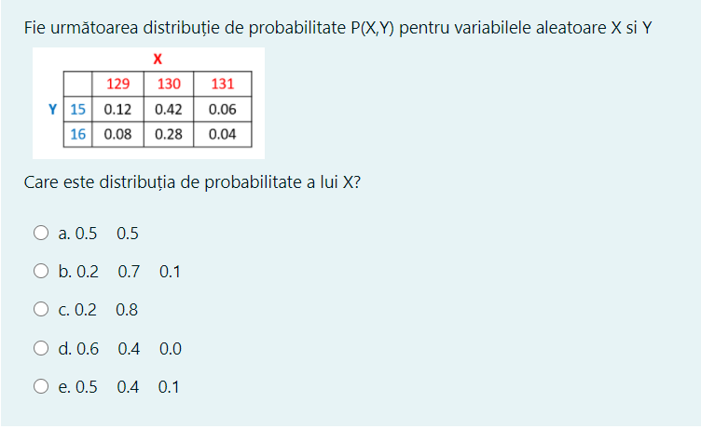preciziei

R: B

Care dintre urmatoarele afirmatii este adevarata despre algoritmul MTCS?

a.Simularea unui joc pentru evaluarea unei stari se face aleator

b.Algoritmul MTCS exploreaza toate starile pentru a genera actiunea urmatoare

c.Propagarea-inapoi trece prin toate nodurile arborelui generat

d.Selectia unui nod pentru expandare se face aleator

aici nu e a? ++ ++

Un sistem de regasire a informatiei intoarce ca rezultat al unei interogari peste 100 de documente o multime de 60 de documente din care 40 sunt relevante interogarii si omite 10 documente care sunt relevante interogarii.

In acest caz care sunt valorile preciziei P (precision) si relevantei R (recall)?

a.P=4/6 si R=4/5

b.P=4/5 si R=4/6

c.P=3/5 si R=3/6

d.P=5/6 si R=4/6

Se considera un motor de reguli (rule engine). Care din urmatoarele criterii pot fi utilizate in rezolvarea conflictelor in cazul instantierii (declansarii) simultane a mai multor reguli pentru un acelasi nou Working Memory Element (WME).

a) Eticheta de timp a ultimei executii a unei reguli

b) Numarul de elemente din left hand side (LHS) al unei reguli

c) Numarul de elemente din right hand side (RHS) al unei reguli

d) Criteriu boolean de blocare a unei reguli daca ea a mai fost executata anterior

a.Toate de mai sus.

b.b) si d)

c.a) si b)

d.a), b) si d) -> cred ca asta

e.a), b) si c)

f.a) si c)

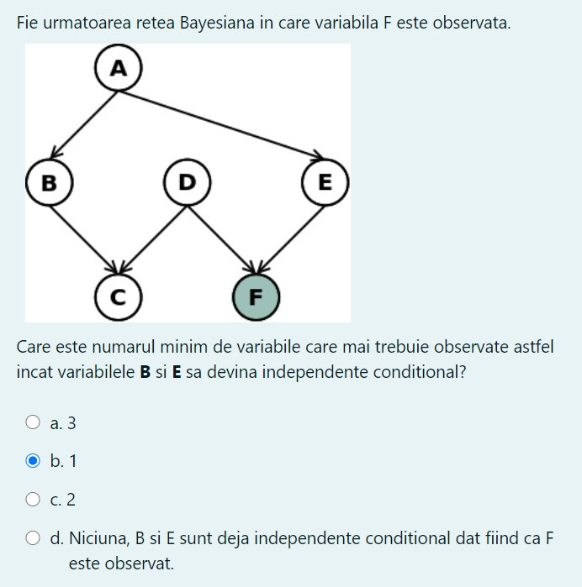

Aici il observam doar pe A, nu?

Asa zic si eu, doar A trebuie observat

b)1

e d? d este corect (pai de unde vine ~R(x) ??) (cred ca e c)

Si eu zic ca e tot c + 1

Dar care e faza cu f(x)? Ca nu apare in enunt. Zice în enunt ca e fctie skolem

In rezolvarea problemelor prin arbori SI-SAU

a.Problema are solutie daca toate nodurile SAU au copii noduri rezolvate

b.Problema are solutie daca toate nodurile SI au copii noduri rezolvate

c.Problema are solutie daca nodul problema initiala este nod rezolvat (asta?) da, asta

d.Cautarea in adancime se opreste atunci cand se identifica un nod care este stare finala

Cu cât funcția euristică folosită în algoritmul A-Star se apropie de costul real al drumului până la soluție, cu atât:

a.Nu influențează funcționarea algoritmului în niciun fel.

b.Soluția optimă va fi găsită într-un timp mai scurt. (With a consistent heuristic, A* is guaranteed to find an optimal path) //pe baza a ce ai scris in paranteza nu cumva seamana mai mult cu c? A* mereu gaseste sol daca are euristica admisibila, dar cu cat e mai aproape de real cu atat o gaseste mai repede. si eu zic ca e b

+1 pe b

c.Soluția găsită va fi mai aproape de soluția optimă.

d.Vor fi găsite mai multe soluții corecte.

Utilitatea construcției grafului de planificare este aceea că:

a.La sfârșitul construcției grafului planul poate fi construit în timp liniar. asta?? nu ca e in exponentisl, ++ e exponential

b.La sfârșitul construcției grafului avem planul deja construit.

c.Planul construit va fi întotdeauna mai scurt decât atunci când nu folosim graful.

d.Reduce spațiul de căutare pentru algoritmul de backtracking care construiește planul.

c sau d? cred ca d, ca sunt mutex-urile alea si iti elimina din start combinatii care nu au sens

Fie urmatoarea matrice a unui joc in forma normala.

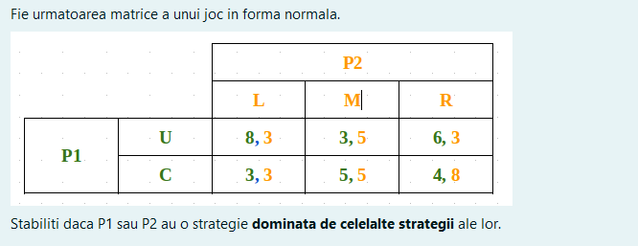

Stabiliti daca P1 sau P2 au o strategie dominata de celelalte strategii ale lor.

1. P1 are o strategie dominata.
2. P2 are o strategie dominata. // nu e L dominata???? Asta cred si eu! +1
3. Si P1 si P2 au strategii dominate.
4. Niciunul nu are o strategie dominata. ?? asta?? asa mi se pare si mie **Deci asta? +1**

Cu cât funcția euristică folosită în algoritmul A-Star se apropie de costul real al drumului până la soluție, cu atât:

a.Soluția găsită va fi mai aproape de soluția optimă.

b.Nu influențează funcționarea algoritmului în niciun fel.

c.Soluția optimă va fi găsită într-un timp mai scurt.

d.Vor fi găsite mai multe soluții corecte.

Fie regula:

daca A=a2 si B=b1 si C = c1 atunci D=d1 CF=0.8

și conținutul memoriei de lucru:(A a1 0.6) (A a2 0.9) (B b1 0.7) (C c1 0.9) (D d1 0.6)

Considerând modelul coeficienților (factorilor) de certitudine din MYCIN, care va fi conținutul memoriei de lucru după aplicarea regulii?

a.0.6

b.0.48

c.0.7

d.0.792

e.0.824

f.0.56 Asta cred? Nu is sigur.

Fiind data o retea Bayesiana (RB), care din urmatoarele afirmatii este adevarata?

a.O RB este o reprezentare corecta a domeniului cu conditia ca fiecare nod sa fie independent conditional de parintii lui, fiind dati nondescendentii lui

b.O RB este o reprezentare corecta a domeniului cu conditia ca fiecare nod sa fie independent conditional de descendentii lui, fiind dati parintii lui

c.O RB este o reprezentare corecta a domeniului cu conditia ca fiecare nod sa fie independent conditional de parintii lui

d.O RB este o reprezentare corecta a domeniului cu conditia ca fiecare nod sa fie independent conditional de nondescendenti, fiind dati parintii lui

Un sistem de regasire a informatiei intoarce ca rezultat al unei interogari peste 100 de documente o multime de 60 de documente din care 40 sunt relevante interogarii si omite 10 documente care sunt relevante interogarii.

In acest caz care sunt valorile preciziei P (precision) si relevantei R (recall)?

a.P=3/5 si R=3/6

b.P=5/6 si R=4/6

c.P=4/5 si R=4/6

d.P=4/6 si R=⅘

e d?

Fie urmatoarea distributie de probabilitate:

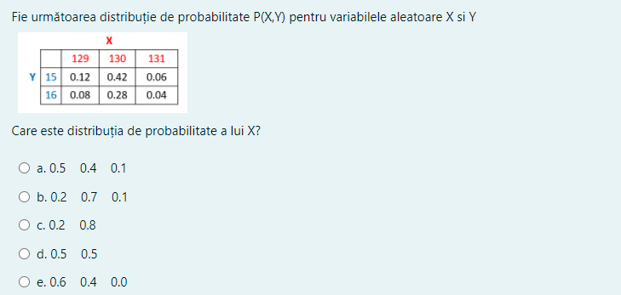

0.2 0.7 0.1 +1

!!!! atentie la sageti

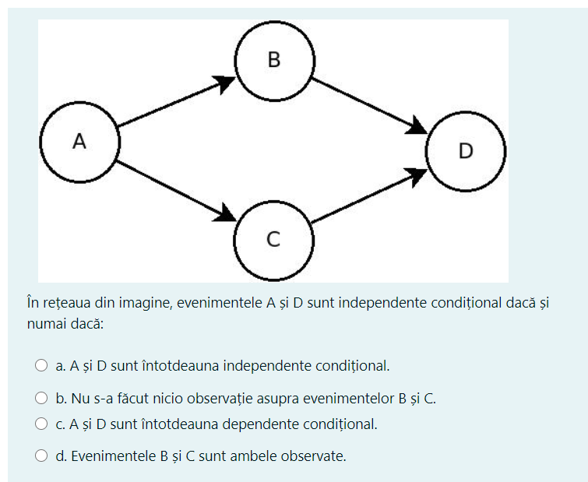

Raspuns pt cea de deasupra: ambele b si c sunt observate +1 +1

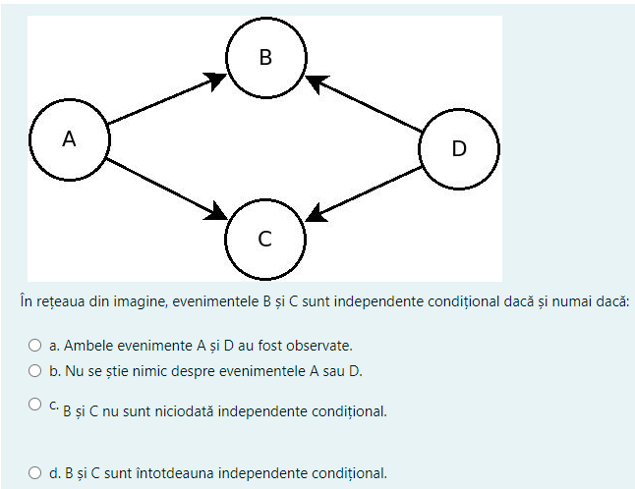

Fie GICP (gramatica independenta de context probabilistica)

A -> B 0.3

B -> C D 0.4 | C 0.1

C -> a 0.2

unde A, B, C, D sunt neterminale si a este terminal

Care este forma normala Chomsky asociata acestei gramatici?

a.

A -> a D 0.08 -- nu e FNC, trebuie sa fie NETERMINAL NETERMINAL in dreapta

A -> C D 0.12

b.

A -> C 0.01

A -> B C 0.006

c.

A -> C D 0.12 // asta cred ca e, +1 + 1 +++ asta e singuru raspuns in FNC =)))))

A -> a 0.006

d.

A -> B 0.3

B -> C D 0.4

C -> a 0.2

e.

A -> B 0.3

A -> a 0.006

Care dintre urmatoarele afirmatii este adevaratautilitateanaive despre algoritmul MTCS?

a.Algoritmul MTCS exploreaza toate starile pentru a genera actiunea urmatoare

b.Simularea unui joc pentru evaluarea unei stari se face aleator

c.Selectia unui nod pentru expandare se face aleator

d.Propagarea-inapoi trece prin toate nodurile arborelui generat

Utilitatea tehnicilor de predicție parțială și completă în problema satisfacerii restricțiilor este de a:

a.Verifica dacă există o soluție mai bună pe o altă ramură a arborelui de căutare.

b.Calcula timpul în care se va termina căutarea soluției.

c.Verifica dacă atribuirea curentă este soluție a problemei.

d.Reduce spațiul de căutare pentru backtracking. ++

Fie regula:

daca A=a2 si B=b1 si C = c1 atunci D=d1 CF=0.8

și conținutul memoriei de lucru:

(A a1 0.6) (A a2 0.9) (B b1 0.7) (C c1 0.9) (D d1 0.6)

Considerând modelul coeficienților (factorilor) de certitudine din MYCIN, care va fi conținutul memoriei de lucru după aplicarea regulii?

**a.0.824**

b.0.56

c.0.792

d.0.7

e.0.6

f.0.48

Fie urmatoarea retea Bayesiana



Care este valoarea probabilitatii P(A|B)?

a.**0.84 +1**

b.0.56

c.0.68

d.0.21

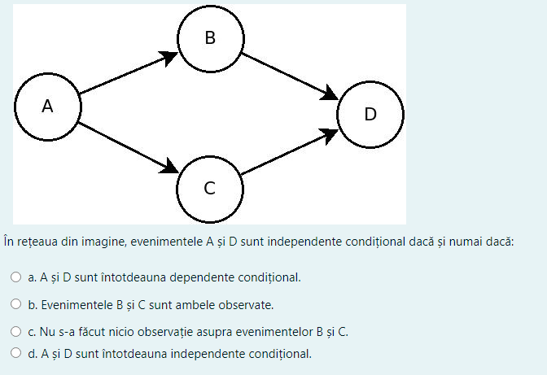

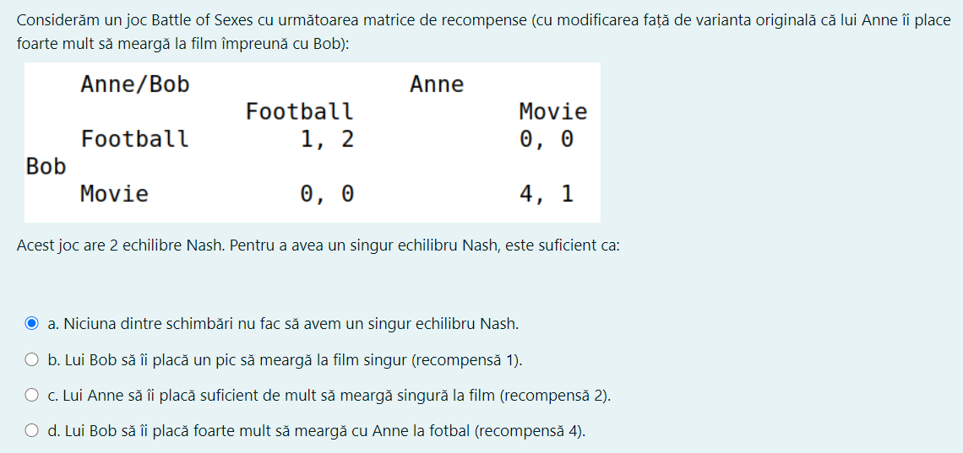

Sigur ? Nu e c aici ?

c) recompensa 2 ++

Care dintre urmatoarele afirmatii este adevarata despre algoritmul MTCS?

a.Simularea unui joc pentru evaluarea unei stari se face aleator ?? asta????

b.Selectia unui nod pentru expandare se face aleator

c.Propagarea-inapoi trece prin toate nodurile arborelui generat

d.Algoritmul MTCS exploreaza toate starile pentru a genera actiunea urmatoare

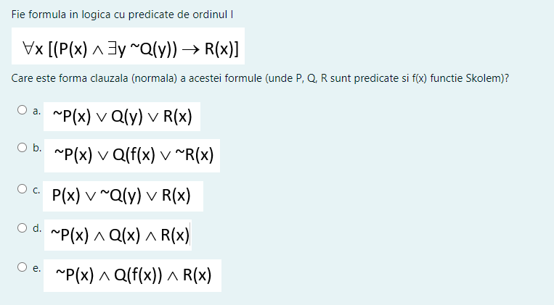

b. cred Cum se formeaza non R acolo? cred ca e gresita, dati flag

eu zic a ar fi corect n-ar trebui f(x) in loc de y la Q la a)? ASA ZIC SI EU DAAAAA FLAGG THIS

Probleme

ACUM INCEPE DISTRACTIA

Stergem grilele sa nu mai incurce?

Eu asa zic. Hai, le stergem?